Introduzca el nombre de la empresa
Dirección
Código postal/Localidad
Número de teléfono

Fabricante del vehículo: | Modelo / Tipo:
Nº de chasis: | Kilómetros recorridos:
Matrícula: | Pres. de los neumáticos: d.i.: d.d.:  (bar) t.i.: t.d.:
Titular del vehículo: | Pres. de los neumáticos: d.i.: d.d.:  (bar) t.i.: t.d.:
Hoja de medición para la alineación de ruedas
Caída, avance, ángulo de salida, convergencia de giro Valores medidos en grados [°]
Convergencia individual, convergencia total Valores medidos en milímetros [mm]
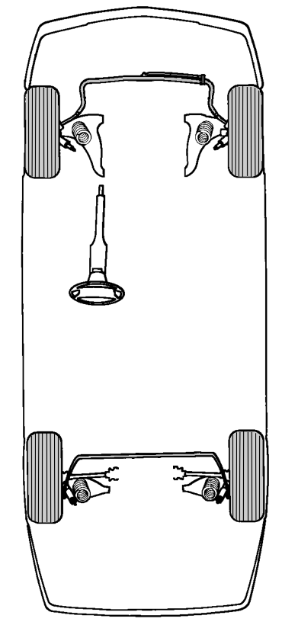
Antes Después
del ajuste del ajuste
Caída
Convergencia individual
Avance
Ángulo de salida
Convergencia de giro

Antes Después
del ajuste del ajuste
Caída
Convergencia individual
Avance
Ángulo de salida
Convergencia de giro

Convergencia total
antes del ajuste

después del ajuste

Antes Después
del ajuste del ajuste
Caída
Convergencia individual

Antes Después
del ajuste del ajuste
Caída
Convergencia individual

Convergencia total
antes del ajuste

después de ajustar



HAWEKA GmbH
Kokenhorststraße 4
30938 Burgwedel
Tel. +49 5139/8996-0
www.haweka.com
info@haweka.com

Mecánico: | Fecha:
Observaciones sobre el vehículo:

